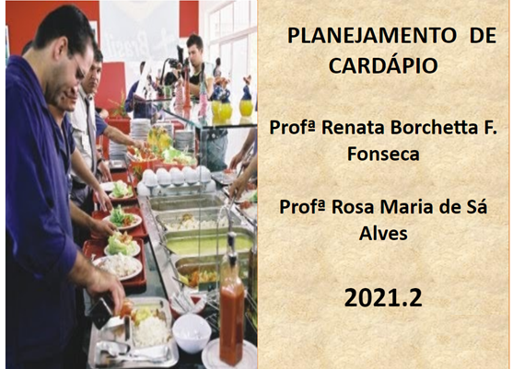

Hoje a gente vai falar de cardápio, e muitas vezes quando a gente diz que vai falar sobre cardápio, a reação de vocês têm é que já falaram sobre isso.

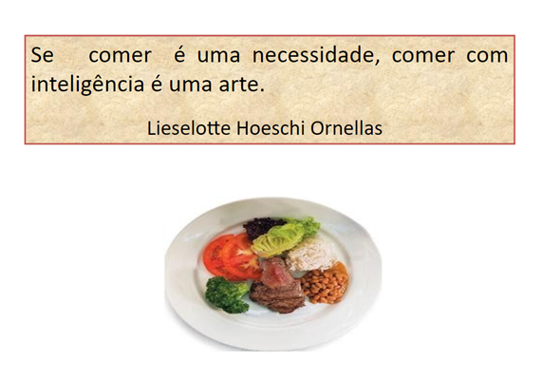

Mas vocês vão ver que hoje o que a gente vai estar falando não só hoje e dando continuidade na semana que vem, é que a gente tá pensando muito além do prato, a gente tá pensando como isso tudo chega ao prato. A gente tá pensando além do que vocês já fizeram talvez ND2 ND1, né fazendo a contabilização dos nutrientes então, mas para que tudo isso seja feito, a gente precisa de um planejamento e esse planejamento é feito a partir dessa previsão desse cardápio que eu quero oferecer para minha clientela. Qual é o perfil dessa minha clientela né então, de acordo com Lieselotte Hoeschi Ornellas, se comer é uma necessidade, comer com inteligência é uma arte. Por quê? Porque a gente detém essa técnica né da própria técnica dietética que são as cores né, que é o quantitativo, que é a qualidade né, então isso tudo é arte de alimentar o outro.

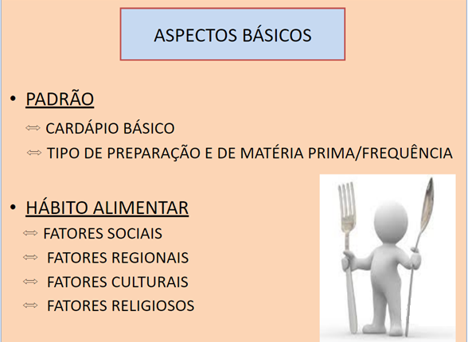

Alguns aspectos básicos são necessários, de observação, como padrão desse cardápio então eu tenho um cardápio básico, que cardápio básico é esse, do básico qual seria o cardápio que eu preciso ter todos os dias, né, cardápio padrão naquela instituição. Apesar de você servir strogonoff no meu balcão, eu preciso ter o arroz e feijão? Preciso. Porque ali apesar de não contemplar a preparação do dia, o strogonoff faz parte do nosso hábito cultural então, vão ter pessoas que vão colocar no seu prato arroz, feijão e strogonoff.
E o tipo de preparação, de matéria-prima que eu utilizo e com que frequência. Então alguns itens, eles são básicos, eu preciso deles todos os dias né, mas eu tenho outros tipos de preparação. Então, quando eu sirvo no meu cardápio uma carne assada, e talvez um bife de panela, eu preciso identificar se essas carnes tem o mesmo tipo de carne né, para preparações diferentes. Eu preciso identificar que carne é essa, se eu for usar lagarto redondo na carne assada, provavelmente eu não vou utilizar a mesma carne no bife de panela, mas se eu for usar um lagarto plano eu posso utilizar mesmo tipo de carne tá. Então, eu preciso identificar esses itens né e essa matéria prima para que eu possa estar identificando dentro do meu cardápio mais a frente. Para a minha compra, para a minha própria preparação, e devo considerar ainda o que né, o hábito alimentar daquele indivíduo, daquela comunidade, os fatos sociais, os fatores regionais, os fatores culturais e os fatores religiosos. Um exemplo que a gente tem dos fatores religiosos, é quando a gente chega na semana santa, é um hábito religioso e cultural já do Brasil, que a gente não faça ingestão de carne vermelha na sexta-feira Santa. Claro que hoje a gente já tem controvérsias por conta né do misto de religiões e que algumas religiões são contrárias a essa cultura, a esse fator religioso. E respeitando né, a todos, apesar da gente manter o serviço de alimentação na sexta-feira santa sem uso da carne vermelha né, e sim pescado, a gente precisa ter uma opção e aí essa opção ela vem para atender esse outro perfil da nossa clientela tá bom?
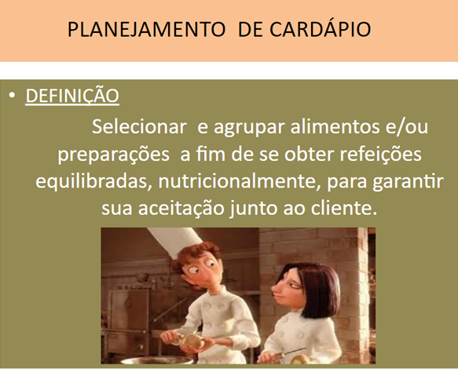

Então a gente vai começar a conversar um pouquinho aí sobre esse planejamento, considerando essas questões básicas em que falamos. Que é selecionar e agrupar alimentos ou preparações a fim de se obter refeições equilibradas nutricionalmente para garantir sua aceitação junto ao cliente. Como a gente tá falando de planejamento aqui eu estou pensando em nutricionalmente corretas, equilibradas, mas eu não posso esquecer que esse planejamento, ele vai ser produzido, ele vai ser oferecido. Então, além de uma refeição equilibrada nutricionalmente, eu preciso tê-la também com seu controle higiênico-sanitário muito bem adequado, tá certo? Também quando eu recebo esse material e o armazeno, eu separo para produção então, eu preciso ter associado a esse nutricionalmente correto, equilibrado esse fator higiênico-sanitário associado também tá bom?

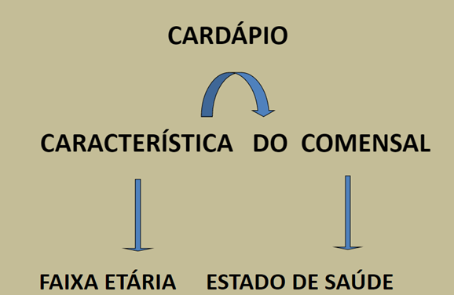

Então o cardápio ele além daqueles fatores que eu devo considerar do meu comensal né, eu preciso considerar também a idade e o estado de saúde dele. Então eu posso ter comensais de escolas, eu posso ter comensais no hospital, hospital, eu ainda tenho uma caracterização diferenciada, porque eu tenho comensais sadias e comensais enfermos. Quando eu falo em comensais sadios, eu estou falando dos funcionários, dos acompanhantes e quando eu falo dos enfermos, eu estou falando da produção que é feita através daquela dieta prescrita pelo nutricionista (??? 04:23), nutricionista clínica ou até pelo por esse único nutricionista que trabalha tanto a clínica, quanto na produção, quando é o caso de estar trabalhando no hospital de pequeno porte ou de uma única clínica e aí é esse único profissional que atende as duas demandas não só da clínica, como da produção.
Quando eu uso a palavra comensal, não sei se causa alguma estranheza para vocês, e aí se vocês tiverem qualquer dúvida ou se quiserem fazer qualquer colocação é só levantar a mão ou coloca no chat que a gente vai tentando acompanhar né. Quando a gente fala em comensal, esse é o termo mais antigo que a gente tem. Claro que depois vieram clientes né, vieram usuários né, e todos os termos eles são aceitáveis, mas pensando em referências bibliográficas os termos mais utilizados, o termo mais utilizado é o comensal. O comensal vem de comensalidade, se sentar junto com outros, e partilhar aquele momento da comida tá? Ter uma conversa, de trocar opiniões, de estar no ambiente para alimentação tá certo?

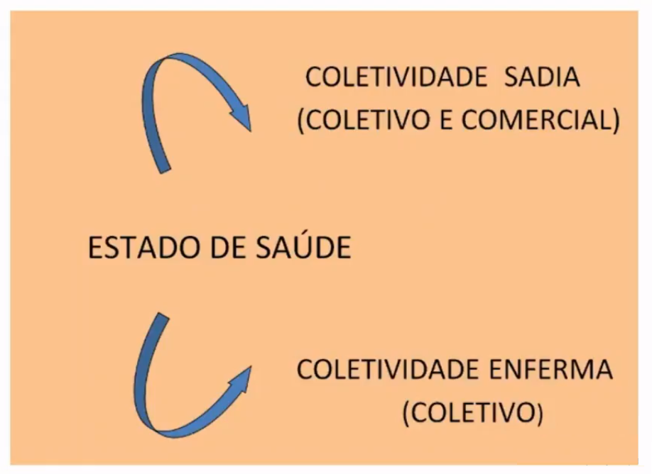

Então quando eu penso no estado de saúde como eu falei, eu posso ter uma coletividade sadia, quando eu estou num restaurante comercial ou até mesmo no restaurante de uma empresa institucional. E eu posso ter uma coletividade enferma, quando eu estou no hospital. Lembrando que na unidade hospitalar, eu não tenho só enfermos, eu tenho as duas coletividades, a sadia e a enferma.

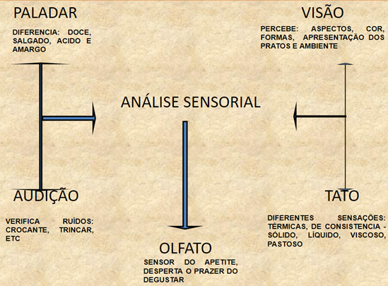

E aí pensando mais próximo desse cardápio, claro que a gente tá falando em planejamento, mas eu tenho que pensar no que ele traz para mim em termos de sensações, na análise sensorial, em temos dos sentidos, das mediações, porque o cardápio, como a própria Rosa fala né, ele não é só o papel, ele precisa em ser convertida né aquela prescrição, ele precisa ser traduzido, produzido então, eu tenho que pensar no que aquilo me traz como sensação, se não eu vou ter sempre um cardápio da mesma cor, um cardápio repetitivo. E aí, pensando nessas sensações, na análise sensorial desse meu cardápio, é que eu vou ter essa memória do que aquilo pode me trazer. Quando eu penso no paladar, se ele é doce, se salgados, se é ácido né. Que sabor ele me traz. Na audição, aonde eu tenho ruído do crocante né, um trincar, que sensação ao morder, ao pegar, ao cortar, aquilo me traz. O olfato que é um sensor do apetite, desperta o prazer de degustar então, a gente está até em casa e você sente cheiro da comida do vizinho, você fala assim, tão fazendo um bife maravilhoso. Hoje o cheiro não tá muito bom não então, também nos desperta, ou nos afasta de querer participar daquele momento da refeição. O tato, as diferentes sensações térmicas, não só de consistência né, mas de sólido, de líquido, até mesmo né tá quente ou frio. O da visão e os aspectos, esse inicialmente é o que nos chama mais atenção, quando a gente entra no restaurante ou na própria cozinha e quando a gente está montando as GNs, as cubas, para que possa ser montada, preparada o balcão de distribuição, que o pessoal chama de rampa, aonde eu vejo a cor, a apresentação então, aquilo claro que associado ao olfato, à visão e o olfato eles são muito importantes, que a gente vem né, a gente é atraído pelo que a gente vê e, também pelo nosso pelo cheiro né que a gente sente daquele alimento. Então são sensações que a gente precisa ter muito Claro aí na nossa cabeça do que aquilo vai trazer para o nosso comensal, para o nosso cliente.

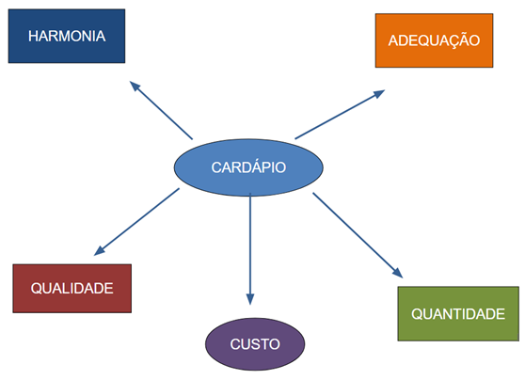

Então eu tenho um cardápio que precisa ter para atender tudo isso. Ele precisa ter harmonia, ele precisa ter qualidade não só nutricional, quanto higiênico-sanitário, ele precisa estar adequado, ele precisa estar adequado quantitativamente não só na parte nutricional, mas também que tem uma quantidade a atender aquela clientela, de acordo com a atividade laboral que ele exerce. E o custo, então as despesas, se a gente vai falar numa próxima outra aula, nessa semana que vem administração de materiais e na outra a Rosa vai conversar sobre o custo. Então, esse custo desse cardápio, o que demanda para produzi-lo, então quais as despesas que a gente tem para poder ter esse cardápio sendo oferecido pelos nossos comensais.

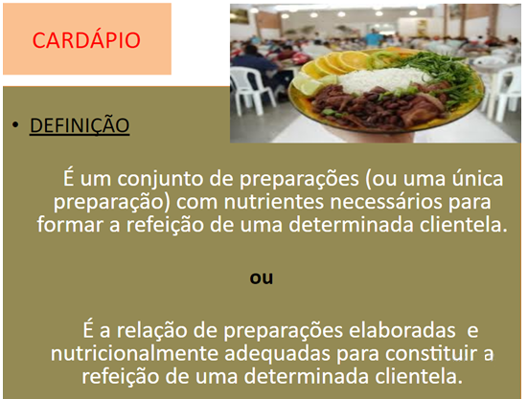

O cardápio em si, ele é um conjunto de preparações, ou uma única preparação com nutrientes necessários para formar a refeição de uma determinada clientela. Outra definição que a gente tem para cardápio é a relação de preparações elaboradas e nutricionalmente adequadas para constituir a refeição de uma determinada clientela. Então, essas são duas definições de cardápio que a gente tem para a gente começar a pensar como produzir, preparar um cardápio para atender determinada clientela.

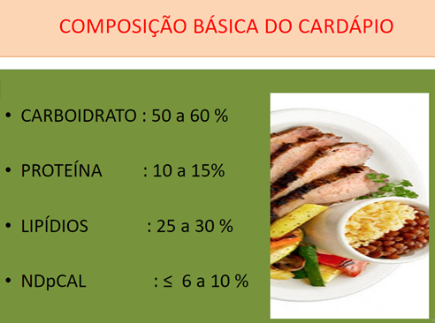

Quando vocês falam na distribuição desse cardápio, nutricional desse cardápio pensando nos macronutrientes, a gente tem de carboidrato de 50 a 60% nada de diferente do que vocês já viram. A proteína de 10 a 15%. De lipídios de 25 a 30%, porque nós estamos considerando trabalhar com adultos ou indivíduos sadios. E o NDpCal, como a gente já falou em outro momento aí com a Rosa de 6 a 10% que é o valor da proteína de alto valor biológico que a gente precisa ter isso aí em mente.

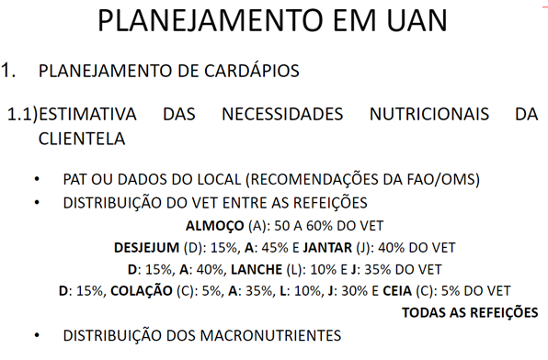

Só para relembrar, quando eu trabalhava com AGAN eu gostava de passar esse slide, ele é da minha aula de AGAN, quando eu trabalhava com AGAN, acho que aqui ninguém mais foi meu aluno em AGAN, já tem um tempinho que eu não trabalho com essa disciplina, mas eu gosto de trazer para vocês, para vocês poderem ter uma noção.
Quando a gente trabalha com planejamento de cardápio, a gente precisa considerar claro, as necessidades nutricionais daquela clientela, mas eu tenho que ter em mente que eu estou trabalhando com o pat, (programa de alimentação do trabalhador), vocês já tiveram uma pincelada talvez em AGAN, mas vai trabalhar com a Rosa e o pat aqui nessa disciplina mais à frente. Aonde se recomenda 2 2000 calorias diárias para o individuo adulto e sadio, mas a gente sabe que tudo é feito baseado nessas recomendações, porque são as recomendações da OMS né. E aí, é esse valor calórico total, diário, que ele é distribuído no valor energético total das refeições. Então, eu posso ter empresas que vão servir uma única refeição, como eu tenho empresas que giram 24 horas e servem todas as refeições.
O que não é comum hoje em dia são as empresas servirem colação, de qualquer maneira eu coloquei um exemplo com a colação também, porque a gente ainda encontra colação não mais para funcionário, é difícil, e sim para paciente tá? Também a gente pode encontrar empresas que dependendo da sua atividade, por trabalhar com produtos tóxicos, tudo isso, de tempo em tempo por conta da legislação trabalhista, eles precisam oferecer algum tipo de alimento, seja um produto lácteo, seja alguma coisa para comer propriamente dita, então isso pode modificar de empresa para empresa tá? Mas, eu coloquei aqui como exemplo.
Se na minha unidade eu só ofereço o almoço, eu vou pegar 50 a 60% desse valor energético total tá? Mas se eu ofereço desjejum, almoço e jantar isso já se distribui, então eu tenho 15% desse valor energético total para o desjejum, 45 para o almoço e 40 para jantar. Lembrando que o meu funcionário geralmente ele faz uma única refeição na empresa. Nesse caso aí, o funcionário que pega de manhã, ele vai almoçar e talvez tome o desjejum, faça o desjejum na empresa e almoce. Já o funcionário que pega à tarde, ele só janta, ele não faz o almoço na unidade, assim sucessivamente de acordo com as refeições que a gente tem.
Então, eu coloquei aí só para que vocês possam né ter uma proximidade maior com essa distribuição desse valor energético total ao longo do dia.

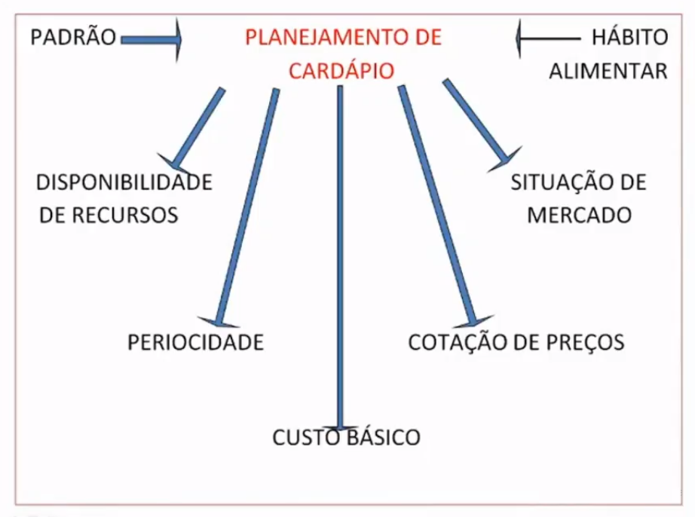

E aí voltando ao planejamento do cardápio, eu vou pensar no padrão, vou pensar no hábito alimentar daquela clientela, daqueles comensais. Preciso pensar na disponibilidade de recursos não só financeiros, mas materiais, mas de equipamento. Qual é a situação de mercado que a gente tem hoje em termos até de safra, ou oferta de algum item. Qual é a periodicidade do meu cardápio em termos de preparações. Faço a cotação dos preços, o que é fundamental, antes mesmo de fazer qualquer compra e aí eu tenho o custo básico de planejamento desse meu cardápio.

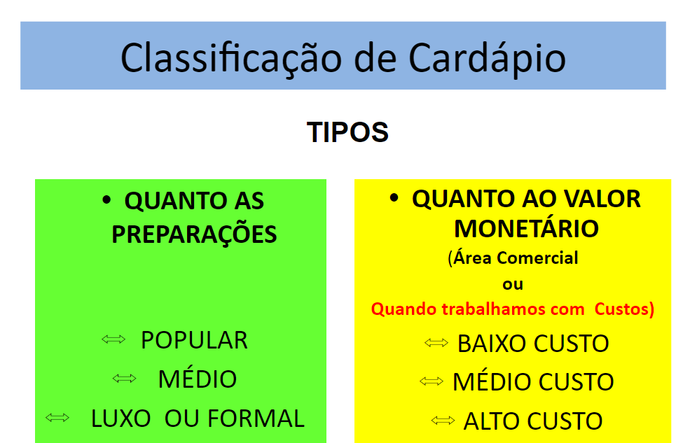

Então, eu posso classificar o meu cardápio quanto às preparações e quanto ao valor monetário. Então, agora eu quero que vocês esqueçam o valor monetário e pensem enquanto as preparações tá? Eu posso classificá-los em popular, médio, luxo ou formal. Quando eu penso na classificação do meu cardápio quanto às preparações, isso é muito bem definido na referência bibliográfica, quando vocês vão a um concurso e isso tá colocado lá na referência, quem é a referência que tá tratando isso? Então as perguntas elas vão estar ligadas a essa referência.
Entretanto quando eu penso na nossa prática profissional e no mix de serviços e ofertas que nós temos hoje, em termos de serviços de alimentação, hoje a maioria dos serviços são self-service ou tem uma cafeteria mista, que é diferente do que a gente viu no hospital. Lá na cafeteria é toda porcionada, por conta da pandemia e por conta de se evitar contaminação né então, tem uma copeira, um copeiro só para poder distribuir, porcionar. Mas, a gente sabe que nos grandes serviços de alimentação hoje né, a maioria é self-service, porque isso traz uma satisfação ao cliente, ao usuário, porque ele se sente num restaurante comercial e não dentro da empresa, com controles. E aí a gente sai, ou uma parte não é porcionada outra parte é, que seria uma cafeteria mista.
Com isso, e tentando também agregar mais satisfação, mudou-se um pouco essa cultura do popular, médio, luxo e formal, porque isso se caracterizava inclusive pelo próprio ambiente do restaurante, do refeitório. Então, era muito comum alguns anos atrás os refeitórios serem distintos para quem era considerado popular ou braçal e aí o cardápio acompanhava, não tendo, sei também que você já viram isso em ASA 1 né, mas só para a gente fazer um resgate e poder se colocar aqui quanto ao valor monetário, e aí geralmente dentro desse cardápio popular eu tenho uma carne, uma proteína, um acompanhamento ou salada, ou melhor uma guarnição ou salada e eu tenho acompanhamento arroz e feijão, uma bebida e uma sobremesa que geralmente é fruta.
Já no médio eu teria o a população mais administrativa e aí eu tenho um cardápio médio que modifica aí desse popular por ter não só a guarnição, como também uma entrada, em alguns casos pode-se ter uma opção de sobremesa e uma opção de tato proteico.
Já no luxo formal eu tenho outro tipo de clientela, que seriam os executivos, a gerência, a direção daquela empresa e um cardápio mais elaborado com outras opções, em alguns lugares até com serviço de atendimento a mesa, com garçons então isso acabou dentro das empresas, na maioria das empresas. Isso ainda é muito claro no serviço militar, mas na maioria das empresas acabou, pelo menos no dia a dia. E aí, esses cardápios se fundiram. Então, hoje é muito difícil a gente dizer que eu estou trabalhando com cardápio médio, com cardápio mais luxo, um cardápio mais popular em termos de preparação, porque quando eu falo para vocês que eu estou trabalhando como strogonoff como eu dei um exemplo lá no início, eu estou trabalhando com strogonoff classificado como popular, médio, luxo ou formal, eu estou falando de preparação que que vocês acham? Alguém consegue me responder. Ninguém? Se eu for pensar né na receita original de strogonoff eu vou pensar que ele é uma preparação luxo ou formal né. Primeiro que não acompanha feijão, ou melhor, o feijão não o acompanha. Ele é um prato que geralmente é feito de filé mignon, ele tem uma base no creme de leite, ele é um item, o filé mignon é flambado no conhaque, usa-se champignon então, são itens que muitas vezes não aparecem no popular, ou até mesmo no médio, mas diante desse mix de serviços e produtos houve uma adaptação dessa receita original então, eu consigo trabalhar não com creme de leite, mas com molho branco né, molho bechamel feito com base de trigo, de leite e não usar filé mignon, mas posso usar um outro corte de carne, menos nobre, posso usar um amaciante para tornar mais macia e torná-la mais atrativa então, essa mexida na receita original me traz o strogonoff para um cardápio médio né e aí hoje eu geralmente trabalho com cardápios adaptados ou cardápios mais com uma tendência maior ao cardápio médio. Deu para entender? Ficou claro? Preciso que vocês me digam sim ou não para eu poder seguir. Alguém? Vou seguir da mesma forma. Tá todo mundo me ouvindo? Então tá então, obrigada.
Agora que vou pensa quanto ao valor monetário, que eu pedi para vocês esquecerem e é o que a gente mais escuta assim, ah, mas isso é baixo custo, isso é médio custo, isso é alto custo né então, eu estou pensando agora quanto é o valor monetário desse meu cardápio né. E, ai se coloca muito na área comercial ou quando a gente trabalha com custo propriamente dito daquele cardápio né. E aí, eu vou ter um cardápio baixo custo ou um cardápio alto custo, ou seja, quanto que aquele cardápio realmente vale monetariamente, financeiramente para minha unidade. E é só assim que eu consigo classificá-los. E quanto a seu valor monetário. Ai, vou colocar outro exemplo, se eu coloco no meu cardápio dobradinha, eu estou pensando agora no financeiro, esquece quantas preparações. Esse meu cardápio ele é de baixo custo, de médio custo ou de alto custo?
Heim? Digam para mim, por favor, todo mundo sabe o que é dobradinha? Fala Cristiane que eu não te ouvi. Eu acho que é baixo. Você acha que é baixo custo? Vamos lá, mais alguém? Mais ninguém? Então vamos lá. Olha só, geralmente quando a gente fala em dobradinha e aí é propositalmente eu dou esse exemplo, as pessoas pensam que é baixo, porque? Porque quando eu falo dobradinha eu penso no bucho, apesar que hoje o bucho não tá tão barato assim né? Mas eu preciso pensar sempre Cristiane, na receita original daquele produto, daquela receita. E aí, quando eu falo em dobradinha geralmente eu estou falando de uma comida que tem uma origem portuguesa, que tem uma derivação da sua preparação aonde a gente coloca muitas vezes, algum tipo de carne salgada, uma linguiça calabresa, paio, azeitona verde, o próprio feijão branco, que também não é um item tão barato.
Então quando eu junto todos esses ingredientes da receita original, você acha ainda que ele continua como baixo custo Cristiane? Agora depois que você falou não. Isso, é isso mesmo, e é assim que a gente tem que pensar. Então vocês puderam perceber que eu tenho, eu dei um exemplo de duas receitas duas preparações, o strogonoff na sua receita original que é transformado, e ele cai para um cardápio médio, quando eu pego também uma dobradinha que geralmente é uma tendência mesmo com a Cristiane as pessoas pensarem que ele tem um baixo custo por conta da sua matéria-prima principal, que é o bucho né e, aí quando eu pegar a receita original que eu coloco todos os ingredientes mesmo, oficiais, ele deixa de ser baixo passa ser alto e geralmente ele tem uma boa aceitação até para a alta hierarquia das empresas.
Então, que eu quero chamar atenção aqui, não só para classificação, quanto a preparação, e quanto ao valor monetário, mas para a importância do nutricionista conhecer as receitas. O nutricionista ele tem uma grande fragilidade na sua formação, que é não ter contato com as receitas, seja um cardápio mais cultural, seja um cardápio mais do dia a dia. Geralmente o nutricionista tem algo que é mais próximo de si, que é o do dia a dia, muitos itens eu vim a conhecer depois da minha formação, depois de formada por conta do meu trabalho. Porque não era uma coisa muito próxima de mim então a gente precisa abrir esse leque esse olhar para se aproximar mais dos livros de receita tá bom gente?
É professora assim depois que você falou, eu ia justamente fazer essa pergunta né que a gente tem que analisar a receita em si. E eu me sinto muito despreparada porque eu nunca gostei de cozinhar então assim, é algo que eu faço porque não tem jeito, tem que fazer, mas eu não tenho falei meu Deus, acho que eu tenho que fazer um curso de gastronomia, sinto realmente muito distante como você falou.
Na verdade, assim Cristiane, o ideal é que a gente tem uma proximidade com a cozinha, claro que uns gostam, uns não gostam, tanto do ato de cozinhar, mas quando a gente trabalha numa unidade, seja ela hospitalar, seja ela de escola, a gente precisa ter essa proximidade porque aqui a gente orienta quem faz então, que seja talvez a receita. Vamos pegar um livro, olha aqui fulana é assim que a gente faz. Vamos fazer assim? Poxa, não deu certo, o que a gente pode mudar? Até porque a gente precisa testar receita antes de oferecer. Então se talvez Cristiane não sei se você gosta, mas uma coisa que possa te atrair um pouco mais, seriam alguns programas de culinária, hoje a gente tem inúmeros, de competições a programas que fazem o arroz e feijão do trivial, comidas em 30 minutos, aquilo tudo. Isso eu tenho feito, tenho assistido bastante porque eu assim acabei me apaixonando um pouco, engraçado porque eu fico resistente para ir pra cozinha, mas eu adoro assistir, adoro. Então isso vai dando proximidade, vai chegar o momento que você vai falar pô, isso é tão fácil até porque os programas de culinária eles têm esse poder, de mostrar para gente que é tão fácil, que é tão rápido, que todo mundo sempre tão lindo na cozinha né, na televisão e tudo. Tem um programa que particularmente eu gosto muito que é tudo na panela e que não fica um resíduo de nada, de nada e é muito interessante de ver porque, quando você compara com outros programas, não se tem esse cuidado. Então você vai abrindo o seu olhar e aquilo vai te atraindo um pouco então calma que o seu dia vai chegar tá Cristiane.
Mas a gente vai fazer o exercício no final da aula que vai ficar para casa para vocês, que tem isso, de ter essa proximidade com as receitas porque, até porque vai ficar um arquivo para vocês. Porque vocês mais à frente, quando forem elaborar cardápios tudo isso, vocês tenham essa primeira base para vocês, tá bom? Obrigada Renata, obrigada mesmo. De nada querida.

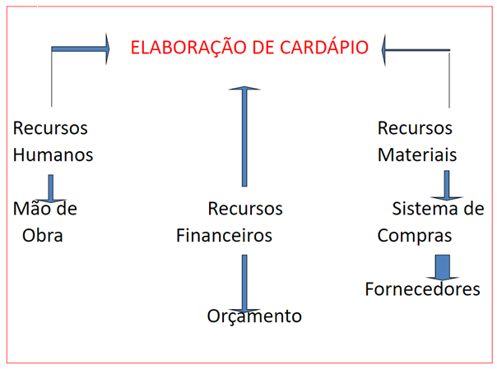

Pensando no cardápio eu preciso dos recursos materiais, então eu preciso do sistema de compra, eu preciso do fornecedor, mas eu preciso listar tudo que eu preciso para aquele cardápio. E aí mora um dos perigos. Porque se eu não conheço a receita, muitas vezes eu não sei o que listar ali, ou que tipo de produto eu vou listar, como foi o caso da carne que eu dei o exemplo lá no início da aula tá.
Eu preciso do recurso humano, quer dizer é a mão de obra que vai trabalhar comigo ali, fazer essa conversão, essa alquimia, essa transformação, e dos recursos financeiros. Então, eu tenho um orçamento e eu preciso ter tantos os meus recursos materiais quanto os recursos humanos dentro desse orçamento. Só uma coisa, quando eu falei recursos materiais, eu na verdade falei só das compras em termos de insumos, mas eu não posso esquecer dos equipamentos tá bom?

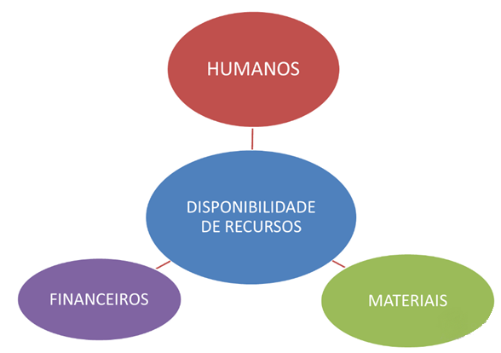

E aí, é mais ou menos o que a gente falou no slide anterior, essa disponibilidade de recursos, materiais, humanos e financeiros que a gente vai precisar para poder colocar em pratica qualquer cardápio que a gente faça, do mais trivial ao mais luxo, formal.

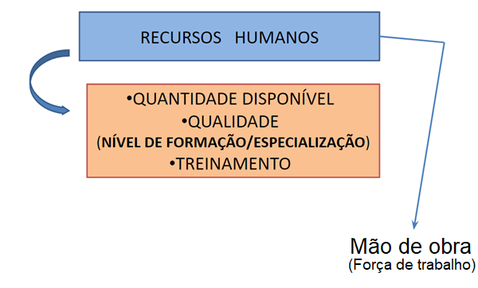
Quando eu penso em recurso humano, eu estou pensando na minha mão de obra, hoje muito chamada de força de trabalho. E aí, eu preciso pensar nessa mão de obra numa quantidade disponível então, a quantidade disponível, eu cheguei naquela unidade, eu tenho tantas pessoas. Então, inicialmente eu vou ter que me adaptar aquelas pessoas e vou começar a identificar que dificuldades eu tenho. Então, eu tenho dificuldade na qualidade da mão de obra ou não? Essa minha mão de obra tem formação, ela tem especialização, ela tem qualificação para fazer determinadas atividades? Porque às vezes eu tenho uma pessoa que faz uma determinada atividade onde eu tenho muita perda e aí, às vezes eu troco a pessoa, faço o rodízio dentro da equipe e isso é revertido, porque às vezes ela tá numa posição que ela não gosta daquela atividade, mas só em trocar resolve-se o problema dela. Às vezes não é tão fácil assim, eu preciso realmente substituir a mão de obra tá? Ou então, eu vou para um treinamento, faço treinamento com a minha equipe, com aquela pessoa, verifico se eu preciso contratar mais um ou até demitir. Porque geralmente quando a gente pensa em mão de obra, a gente pensa em quantidade, eu sempre preciso de mais, sempre preciso de mais, mas uma coisa é certa, muita gente dando cabeçada não dá certo. Fica um empurra para cá, um empurra pra lá, e o serviço anda de forma morosa. Eu preciso ter pessoas qualificadas, numa quantidade razoável e todos treinados dentro daquele escopo daquela unidade tá certo?

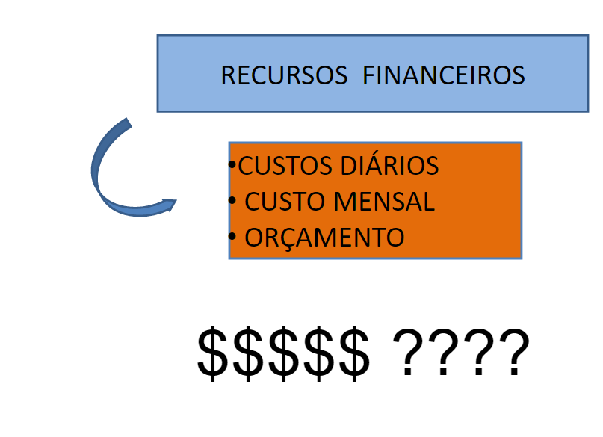
Os recursos financeiros. Eu tenho custos que são diários para cada cardápio, para cada preparação. Eu tenho custos que são mensais, o que eu utilizei ao longo do mês, e eu tenho orçamento, que precisa estar atendendo a esses custos. E pra isso eu preciso estar identificando, por isso eu tenho custos diários, eu tenho que estar analisando diariamente como está a minha despesa, o meu gasto para aquele dia. Porque eu posso ter uma margem de gastar, por exemplo, não estou nem entrando em custo não gente, estou dando só um exemplo. Vamos supor que eu tenho uma margem para gastar de 20 reais por prato. Mas em um determinado dia eu servi bife com batata frita e gastei 25. Então, eu tenho que me atentar que nos outros dias eu tenho que tentar trabalhar com custo mais inferior para eu poder equilibrar e não extrapolar o orçamento que eu tenho ok? Entendido?

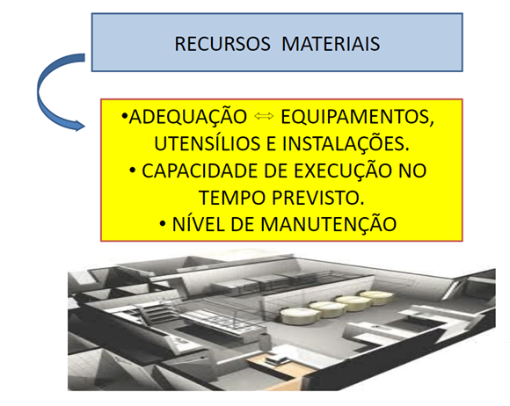

Os recursos de materiais. Então por isso que eu chamei atenção de vocês porque quando eu falei em insumos eu acabei não contemplando os equipamentos, mas recursos materiais também são os equipamentos. E aí eu preciso de equipamentos? Com certeza, mas eu preciso de equipamentos adequados a minha unidade, seja pelo espaço físico, pelas minhas instalações hidráulicas e elétricas e de esgoto. Pela capacidade de execução no tempo previsto. Então quem assistiu a palestra da Elvira, ouviu ela falando disso. Não adianta você gastar um dinheirão um equipamento que você não vai usar. Um outro exemplo foi lá no hospital, quem foi, eles tem uma na área de higienização de bandejas, de panelas e panelas grandes que daria uma máquina de lavar boa, pelo menos para adiantar talheres, pratos e bandejas mas, a carga elétrica do hospital não atende uma maquina de lavar. Então opta-se por não ter uma maquina, então o serviço é braçal e com isso eu preciso de mais pessoas para essa atividade tá certo? Então, isso tudo precisa ser analisado.
E o nível de manutenção. O ideal é que a gente tenha manutenções preventivas não é um uma atividade cultural nossa, brasileira, geralmente a gente não faz manutenções preventivas nem na nossa casa então, não é um hábito nosso, mas é o mais indicado tá certo?

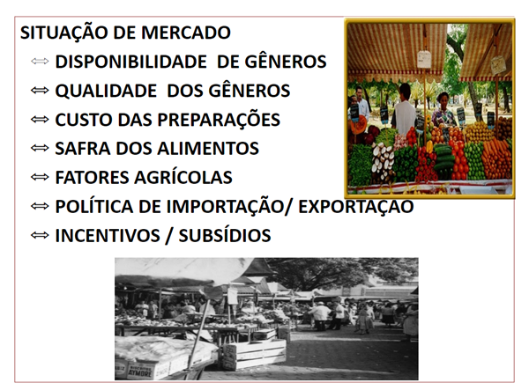

E aí a situação de mercado. Tem duas imagens, uma bem bonita colorida, outra é preto e branco, mas a gente pode ver aí né a feira. Hoje poucos lugares ainda mantem essa característica de feira, né do final de semana, antigamente cada dia da semana a feira era num bairro, era em um local, numa localidade e hoje a gente vê pouco isso ainda né. A gente sabe que nossa maior fonte quando a gente pensa na nossa casa é hortifrúti né, a gente ainda tem também como grandes fornecedores de unidades de alimentação o CEASA, unidades do Ceasa. Claro que muitas já se adaptaram, já se preocuparam né com algum tipo de cultivo mais orgânico ou que a gente possa ter um contato maior com um cultivo familiar, agricultura familiar, mas a gente ainda não consegue esse aporte para o serviço de alimentação por conta do volume que se utiliza, infelizmente, mas a gente fica em prol e na busca de menos agroquímicos ou agrotóxicos produtos mais saudáveis. Renata nós estamos com um mercado que atende tanto as famílias, quanto a área institucional atualmente que é o CADEG que está fazendo 60 anos. Então, ele é dividido por blocos de acordo com cada produto você encontra e você vai ver que tem aquele fornecedor generalista que vende tudo. Ele vende hortifrúti, ele vende cereais e se bobear ele vende coisa salgada. E você tem aquele já se especializando em produtos específicos. E está chamando atenção essa semana porque foi feito várias reportagens para que a gente conheça esse mundo desse mercado. Porque o mercado que já veio da praça 15 depois do viaduto passou por cima e aí tem que ser desativado e hoje ele tá no bairro da zona norte mas que é referência para aquisição de produtos. E isso você ter falado um convite aqui para quem não conhece até Cadeg é um passeio ótimo de se fazer, primeiro porque você tem esse contato com os fornecedores. É um passeio mais para de manhã né até a hora do almoço. Você vai de manhã visita tudo, eles fizeram uma grande obra agora a pouco tempo. Então, do lado de fora tem lojas, inclusive regionais agora do lado de fora mas, é por trás do próprio prédio, dentro do prédio né. Eles têm uma parte temática, de comida portuguesa, japonesa que a gente pode usar, e também está usando agora um andar só para ornamentação de restaurantes, de casa, em ambientes internos que é a parte das flores. Às vezes você quer fazer uma decoração no seu restaurante, mas o que eu vou botar, que flor eu vou botar, e a gente vai lá e tem gente para orientar, dizer olha isso aqui fica legal, isso aqui não é muito usado, essa é barato, essa é caro, e a gente vai fazer o nosso trabalho em nível de ter orientação de fornecedores. Isso, isso aí. Então eu já deixo o convite aqui para quem nunca foi, vá, e depois almoça por lá mesmo, como a Rosa falou, eles tem essa parte temática, almoços portugueses que é um grande forte deles lá, mas tem outras temáticas também, então quem não conhece pode ir que vai gostar. Vai ter essa proximidade aí, tá bom? E ai, mas foi ótimo a Rosa ter colocado porque, realmente a Cadeg ela é muito mais próxima da gente né, muitas vezes e aí esses fornecedores generalistas eles podem nos atender em alguma eventualidade. A gente vai falar dos fornecedores na próxima aula.
A situação de mercado então né, a disponibilidade de dinheiro, a gente vê tudo colorido, mas a gente precisa pensar na safra. No material de vocês da aula de hoje tem uma tabela de Safra tá, é de uma empresa, mas a gente tá fazendo um Jabá de ninguém na verdade, era uma monitora que a gente tinha que fazia estágio numa empresa que comprava dessa empresa. Então, geralmente fornecedor de hortifrúti ele oferece ou se ele não tiver você pode pedir. Eu quero uma tabela de safra tá e aí você vai ter essa tabelinha com você, mas eu já coloquei no material para vocês tá bom?
A qualidade do gênero, quanto mais na safra melhor a qualidade, melhor a disponibilidade, melhor o valor do custo desse produto e aí consequentemente isso reflete no custo da preparação. Claro que a gente precisa considerar os fatores agrícolas, então esse período de muita chuva né, geralmente à região serrana aqui do Rio é um grande fornecedor principalmente de folhosos, a gente sabe o quanto esse tempo prejudica né ao cultivo e a colheita deles. Então, tem uma tendência a aumentar os valores desses itens nessa época e deles virem muito pequenos também, diminuir a qualidade deles. A gente ainda esbarra na política de importação e exportação, porque gente sabe que os itens, entre aspas de melhor aparência talvez, são os que são exportados e os incentivos e subsídios e aí essas políticas de agricultura familiar ou qualquer outra política que possa ter incentivo no PAT em compras, em qualquer outra política pública aí tá bom?

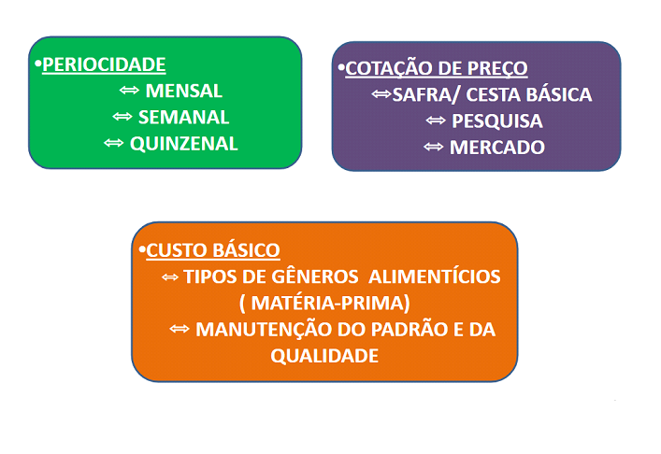
Eu preciso pensar na periodicidade desse meu cardápio, eu vou fazer esse cardápio mensalmente, semanalmente, quinzenalmente? Porque? Por que isso vai implicar nas minhas compras. E aí também, minha compra vai ser mensal, vai ser semanal, minha compra vai ser quinzenal. Quando eu penso em hortifrúti né, geralmente eu penso numa compra diária ou de dois em dois dias se eu tiver local para armazenamento, principalmente folhosos, se a minha não é unidade é muito úmida e não é muito quente porque também amadurece muito rápido. Eu preciso avaliar essas condições para determinar o meu cardápio tá?
A cotação de preço né e aí eu tenho não só safra, como a própria cesta básica, os commodities que impactam muita gente, temos visto um aumento na inflação e aí daí a importância da pesquisa, de conhecer o mercado, de ter outros fornecedores e não ficar refém de nenhum.
E o custo básico então, quais são os tipos de gêneros alimentícios que eu preciso ter todo dia? E aí, eu já tenho mais ou menos uma noção de quanto roda esse meu primeiro bloco do meu cardápio. E aí, eu tem que manter o padrão e a qualidade do meu cardápio. Então, com isso é que eu vou inserindo os demais itens do meu cardápio aí, eu vou analisando, tá dentro do meu orçamento? Não tá? Então eu preciso preparar o meu cardápio, claro que atendendo o que minha empresa demanda. Então a minha empresa pode falar assim, você vai fazer um cardápio de 4 meses aí, eu vou fazer um cardápio janeiro, fevereiro, março e abril né. Só que quando chegar em maio ele volta para o mesmo cardápio de janeiro. Então, maio, junho, julho, agosto, e aí eu volto setembro, outubro novembro e dezembro até aí tudo bem. Mas eu preciso contemplar algumas coisas nesse rodizio, um item é a safra e o outro item que eu preciso contemplar aqui nesse rodizio, alguém pode me dizer? Hein gente? As estações do ano né, a parte climática da minha região. Porque quando eu começo o cardápio janeiro que ele roda e ele volta para maio, janeiro e maio teoricamente eu tenho mesmo clima? Sim ou não? Teoricamente não, eu sei que a gente aqui no Rio principalmente, a gente não tem, é uma oscilação muito grande, mas teoricamente em Janeiro eu estou no verão e em maio eu já estou num clima mais pra frio, mais pra inverno, tendendo. Então, por exemplo, não é comum eu oferecer uma feijoada em janeiro, mas talvez em maio eu consiga oferecer tá? Então eu preciso estar atento a isso, a essas mudanças.

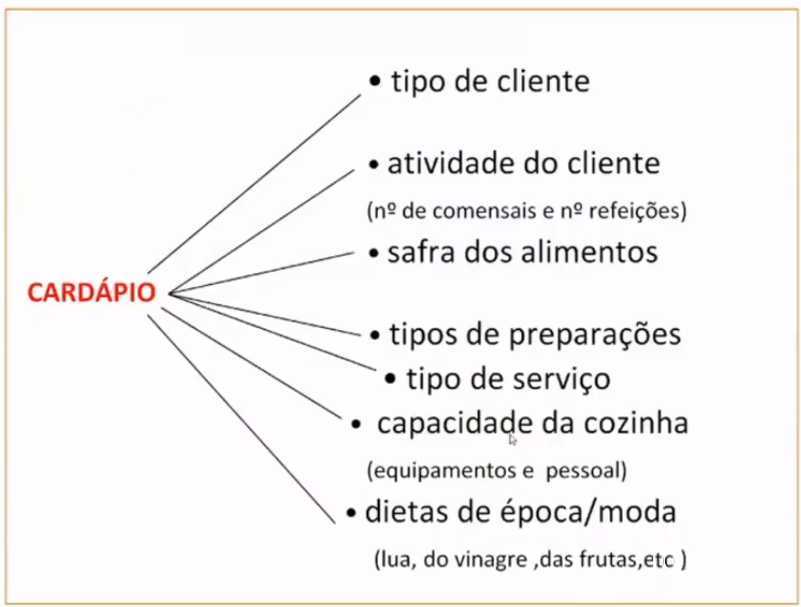

Então o cardápio né, relembrando aí. Eu vou pensar no meu tipo cliente, na atividade do meu cliente, qual é o número de comensais daquela unidade, o número de refeições que eu realmente sirvo, ou o número de refeições que eu deveria servir e qual é o número de comensais que realmente eu tenho no meu refeitório. É importante entender que geralmente na empresa, eu tenho um número de funcionários né? Vamos porque eu tenha 100 funcionários, mas 20 funcionários trabalham na rua então eu sei que eu preciso atender 80 e por que eu estou atendendo 50? Isso eu preciso fazer uma análise, uma avaliação do meu serviço, não só do meu serviço de alimentação, como do meu cardápio, das pessoas que atendem ali naquele refeitório. Porque eu posso tá tendo problemas ali que não estão sendo identificados e que estão afastando aquela clientela. Porque eles não são obrigados a comer aí, mas o meu papel é atrai-los para aquele ambiente. Lembrando que eu estou oferecendo um cardápio, uma refeição nutricionalmente equilibrada, com a parte higiênico-sanitário também sendo atendida, então eu estou ali como um agente de saúde eu não posso esquecer disso.
A safra dos alimentos, o tipo de preparação, qual é o serviço que eu tenho ali, qual é a capacidade da minha cozinha, então eu tenho equipamento e pessoal que me atendem? Além das dietas da época, ou da moda né. Ou os serviços mais específicos são comuns ,quando eu falei que não é do mix de serviços, que a gente tem hoje muitas empresas que são terceirizadas hoje a alimentação elas incluem nos seus contratos, serviços à parte ou serviços incluídos então, a toda sexta-feira é o dia da massa. Além do seu cardápio você vai ter toda sexta-feira, vai ter, um me deu fugiu o nome, estação, uma estação de massa e uma vez por mês vai ter uma festa típica, então vai ter uma festa espanhola, festa portuguesa, uma festa junina, árabe, mas enfim, então isso tudo precisa estar contemplado dentro do seu cardápio. Daí a importância de você conhecer como nutricionista o seu contrato se você trabalha numa empresa terceirizada.

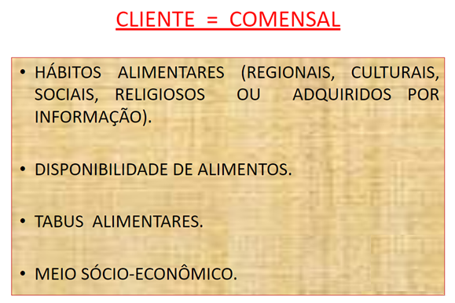

Então como eu já falei, cliente e comensal é a mesma coisa, o nome se dá pela comensalidade, onde a gente precisa respeitar os hábitos alimentares, a disponibilidade de alimentos, não só da safra, mas regionais, os tabus alimentares daquele local, daquela região e o meio socioeconômico. Quando eu dei o exemplo do strogonoff e eu falei que eu vou precisar ter por conta da nossa cultura o arroz e o feijão no balcão como acompanhamento e que algumas pessoas vão colocar no seu prato arroz, feijão e strogonoff e seus acompanhamentos ali, sua guarnição na verdade, algumas pessoas não conhecem a preparação de strogonoff e muitas ainda acham que aquele molho não é carne. Eles ainda te contestam sobre isso. A gente precisa entender qual é a realidade daquela população, até para a gente estar ali tá orientando. O nosso papel dentro do refeitório ao lado do balcão é instrutivo e não punitivo tá? Como era visto em alguns anos, quando o nutricionista estava no balcão, ah não vou passar não, ah não que ela não vai deixar eu botar, não vai deixar botar, mas não é esse o nosso papel, nosso papel ali é de instruir tá certo?

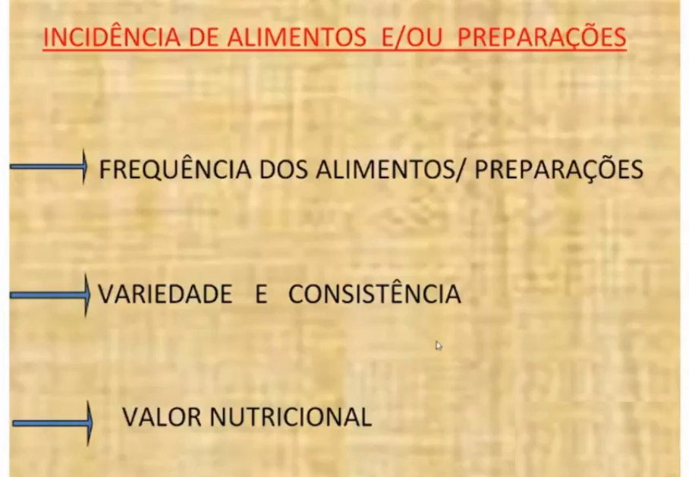

E aí gente tem a incidência, com isso preparando o cardápio eu preciso entender aa incidência desses alimentos e preparações dentro desse contexto né de semanal, mensal, quinzenal, de 4 meses. Então como é que aparece, qual é a frequência desses alimentos dentro do meu cardápio. Ah eu boto batata todo dia. Tá você bota batata todo dia, mas é uma questão contratual? Você tem que ter? Porque às vezes eu tenho que ter farinha ou farofa todos os dias além da minha guarnição tá? Não, não é uma questão contratual então, vamos rever, porque eu vou dar batata cozida todo dia? Ah um dia batata frita, outro dia batata soutte, um dia batata cozida, outro dia purê de batata, mas será que ele quer comer batata todo dia? Será que eu não tenho outro legume, um outro acompanhamento, desculpa, uma outra guarnição que eu possa acompanhar o prato proteico daquele dia? Então, eu tenho que entender isso. A variedade e a consistência, aí foram os exemplos de batata que eu dei. E o valor nutricional daquele cardápio né, a importância dele para aquela população.

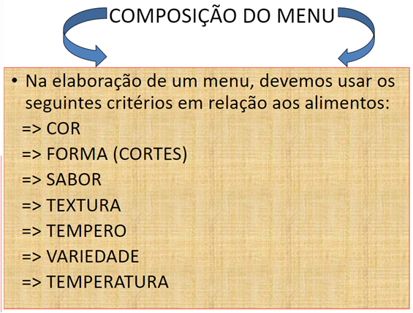

Então, eu tenho um menu, ou um cardápio que eu preciso pensar na cor, na forma através dos cortes, o sabor, a textura, o tempero, a variedade e a temperatura. Hoje até com os programas culinários, a goumertização, esses temperos estão mais não vou dizer disponíveis, mas eles estão mais acessíveis. Então hoje todo mundo pode utilizar um alecrim, um manjericão, um endro enfim, vários tipos de temperos que até muito tempo atrás a gente quase não usava. Usavam lá na vovó porque ela colhia na hortinha. Hoje a gente tem isso entrando na nossa casa né, ter uma hortinha na varanda, ter uma hortinha no quintal, ter uma hortinha no peitoril da janela para quem mora em apartamento né? Então, hoje a gente já tem isso um pouco mais próximo da gente até por conta mesmo dos programas culinários que a gente vê, eles vão lá na janelinha titã um monte bota junto tá bom?

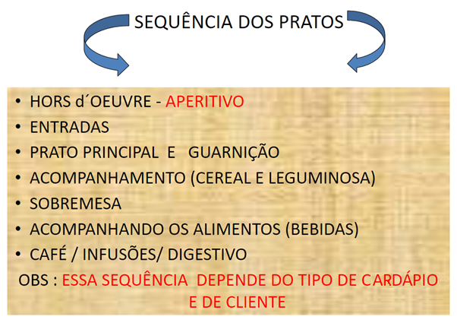
Essa aí é uma sequência de pratos que é claro que tem esse primeiro aperitivo aí, ele aparece mais nos restaurantes mais classudos por aí, não necessariamente num restaurante que a gente trabalha de empresa, a não ser que seja um serviço mais elaborado que acontece às vezes e ai você precisa ter uns aperitivos, vai ser finger food, vai ser em pé todo mundo e depois entra a entrada vem quando ele sentar e aí vem um prato individual para cada um. Então isso tudo a gente tem que pensar né? Mas no nosso caso, não dia a dia geralmente é a entrada, o prato principal com a guarnição, o acompanhamento que geralmente é o nosso arroz com feijão, a sobremesa, a bebida e aí em alguns casos a gente tem café, em chás, alguns digestivos né, licor, mas essa sequência ela vai depender do cardápio do cliente, do serviço tá? É só para vocês terem uma noção.

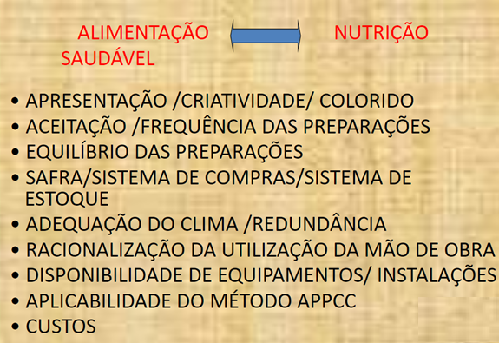

Então, alimentação saudável ela tem uma proximidade em nome e nomenclatura com a nutrição. E todo mundo espera que o nutricionista ele tá ali para isso e faz parte do nosso papel, mas a gente sabe que o alimento saudável ele precisa também de todas aquelas outras características. Tá colorido, tá fresco, além do cálculo que a gente faz do nutricionalmente correto. Então eu preciso ter uma apresentação criativa e colorida, para que essas minhas preparações sejam bem aceitas, mas para isso também eu preciso ter uma frequência e aí eu não posso ter um cardápio monótono, porque ele não vai ser aceito, muito repetitivo não vai ser aceito, então, em vez de atrair o cliente eu estou afastando ele dali tá? E a saúde da sua unidade depende dele estar dentro da unidade. O equilíbrio das preparações, a própria safra, com de sistema de compra, com de sistema de estoque, tudo isso é um fluxo, adequação do clima, a racionalização da utilização da mão de obra, a disponibilidade de equipamentos e instalações, aplicabilidade do método APPCC e os custos.
E quero só fazer uma observação aqui. Nas unidades de alimentação não é comum a gente ter o método appcc aplicado, mas eu sei que vocês vêm isso não sei se é higiene ou se é em controle. As boas práticas de fabricação elas são obrigatórios tá então, isso precisa ter em toda unidade. Se bater um fiscal da vigilância sanitária da sua unidade, ele vai pedir o seu manual, é como se fosse o documento de identidade daquele local tá? Agora ele não vai te pedir o seu método appcc. Geralmente a gente vê esses métodos aplicados em hotéis, em comissárias, porque eles atendem à legislações internacionais ou simplesmente porque eles querem ter certificações, ISO, enfim, que garantem a eles uma competitividade no mercado. Mas, não é a realidade das terceirizadas hoje tá? Mas, isso também não impede você, como nutricionista de identificar. Qual é a minha preparação que eu tenho maior problema de contaminação? É um fricassê, é um fricassê, ah então eu vou fazer um APPCC de um fricassé aí você vai identificar os seus pontos de controles, pontos mais perigosos tá certo? Todo mundo entendeu o que eu quis dizer? Vamos lá, acho que eu tô sozinha gente, por favor.

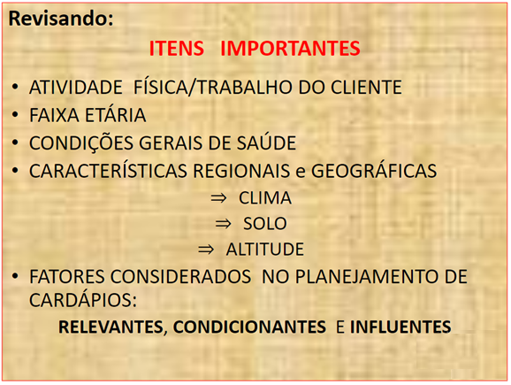

Só para gente revisar os itens importantes do meu cliente. Qual é o trabalho dele ou atividade física dele? A faixa etária, as condições de saúde, a característica daquele local, clima, solo, altitude.
Os fatores considerados no planejamento são: relevante condicionante e influente. Aí a gente vai falar um pouquinho de cada um deles está bom? Vamos lá, dúvida até agora gente? Revisamos a primeira parte. Eu posso seguir? Então tá bom, então vamos seguir.

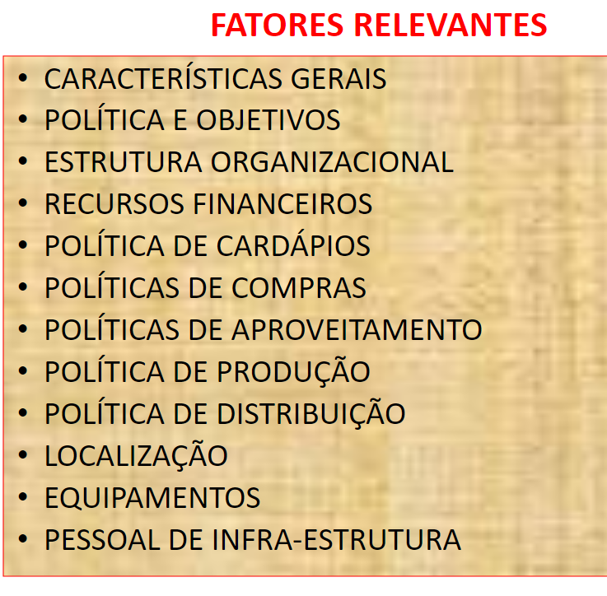
Os fatores relevantes são as características da empresa, qual é a politica, o objetivo daquela empresa, a estrutura organizacional. Se eu sou da alimentação terceirizada ou não, aonde eu estou ligada como terceirizada ou não, a quem eu me reporto. Geralmente quando a gente não é terceirizado, a gente tá ligado a um gerencia financeira exatamente por conta desses valores que são dispendidos na produção de refeições.
A politica de cardápio, a política de compra, a política de aproveitamento então, dentro disso aí né eu tenho local para armazenar? Então posso comprar de 15 em 15 dias? Como é que é a chegada do meu material, da minha compra? É de fácil acesso ou não? É lá na região dos lagos, então tem que lembrar sempre que na época de feriados longos, Natal e carnaval e ano novo, eu tenho que comprar com uma certa antecedência porque se não, eles ficam presos no engarrafamento e não me atendem no tempo que eu preciso. E aí, isso gera uma compra emergencial tá então, eu preciso estar atento a tudo isso. Política de produção, de distribuição, a localização dessa empresa como eu falei, os equipamentos que a gente tem e o pessoal de infraestrutura tá?

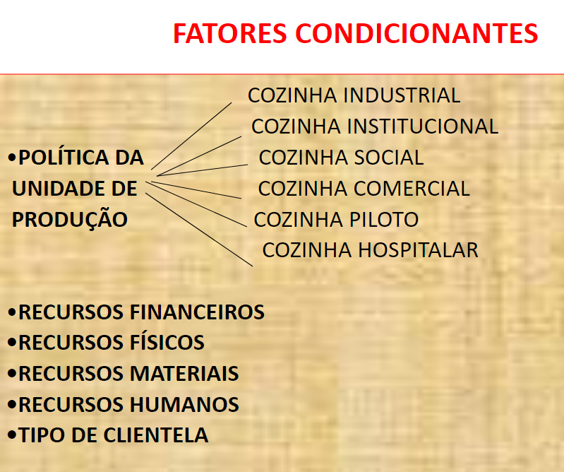

Os fatores condicionantes são conhecer a política da minha unidade de produção. Então, que tipo de cozinha eu tenho? Eu tenho uma cozinha industrial? Eu tenho uma cozinha institucional? Ou minha cozinha é social, é aquela que vai atender a minha população num determinado momento, que eu recebo doações. Como é que funciona? Até a Elvira ela deu um exemplo de uma cozinha social que ela costuma atender, fazer consultoria, é uma cozinha comercial? É uma cozinha piloto? Então quando a gente vê o programa cozinha prática, tudo que ela faz ali, ela já passou por uma cozinha piloto que é uma cozinha de teste né? É uma cozinha hospital? Então que tipo de cozinha é a minha? E aí eu tenho que também conhecer os meus recursos financeiros, os meus recursos físicos, os meus recursos materiais, os meus recursos humanos, tipo da clientela que eu vou atender né, para que eu possa ter um cardápio que consiga ser produzido dentro daquela unidade e que atenda satisfatoriamente a minha clientela.

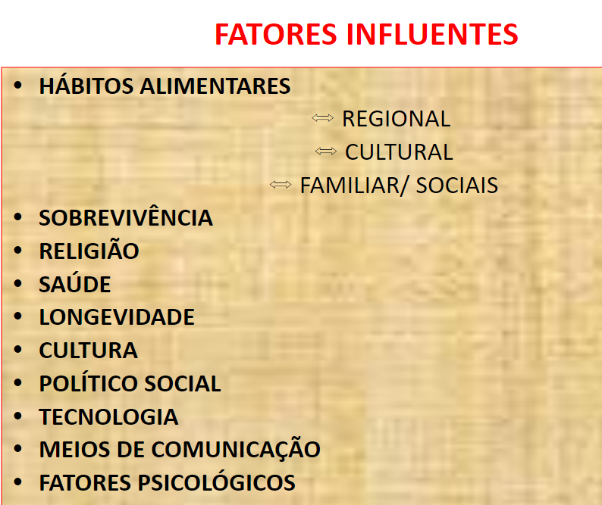

E os fatores influentes. Então eu tenho os meus hábitos alimentares considerando os fatores regionais, culturais, familiar, sociais e religiosos que acabei não colocando ali né, mas que acaba estando intrínseco. A própria sobrevivência, religião, saúde, longevidade, a cultura, o político social, a tecnologia, os meios de comunicação, fatores psicológicos, então tudo isso eu tenho que imaginar dentro desse ambiente aonde eu vou oferecer a minha o meu serviço, a minha refeição, preparar o cardápio para esse público.

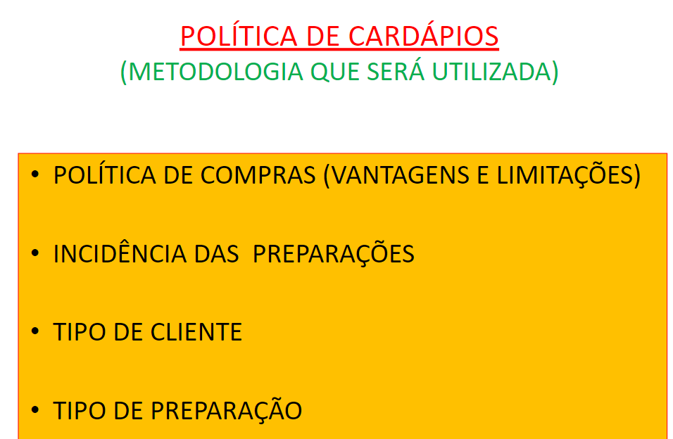

A política desses cardápios. Qual é a metodologia que a gente vai utilizar aqui? Então, eu vou pensar na política de compra e aí eu tenho que pensar, quais são as vantagens e limitações daquele ambiente para eu pensar na política de compras. É semanal, é quinzenal, é diária, é mensal? Eu tenho espaço físico? Eu vou comprar só os estocáveis pro mês porque eu tenho lugar para guardar. Mas eu vou comprar carne semanalmente e o hortifrúti diariamente e laticínio também, pão diariamente e aí eu tenho que entender quais são os meus insumos, para eu poder também entender quem são os meus fornecedores, e, a partir dali montar meu mapa logístico de compra e de entrega né. Mas para isso eu tenho que saber qual é o meu cardápio e qual é a incidência daquelas preparações. O arroz é aquele meu cardápio padrão eu uso todo dia. Qual é o per capita do meu arroz? 15 gramas, por exemplo, e aí eu vou fazer, eu sei que ele vai dobrar né, então vou ter 30 gramas cozidos e enfim, eu estou colocando hipoteticamente só para vocês entenderem. Mas como ele entra todo dia eu atendo só cinco dias na semana? Ou eu atendo sete dias na semana, empresa não fecha? Então eu vou multiplicando isso e aí quantas pessoas eu sirvo? 100 pessoas, mas 20 trabalham fora. Então eu só trabalho com 80 então, para 80 pessoas, e aí eu vou começando a considerar esse meu volume de compras tá? O tipo de cliente e o tipo de preparação que eu vou trabalhar tá?

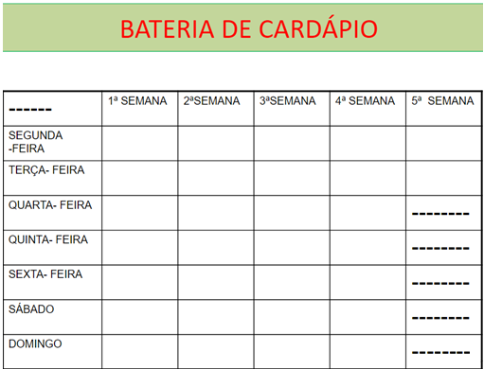

E aí eu tenho um exemplo de uma bateria de cardápio. Então eu tenho primeira semana, segunda, terceira, quarta e quinta, lembrando que nem todos os meses tem 5 semanas, mas alguns sim então a gente contempla aí o que tem, tem e o que não tem gente risca. É de domingo a domingo? Se não, é de segunda a sexta? Então sábado e domingo a gente tira tá?

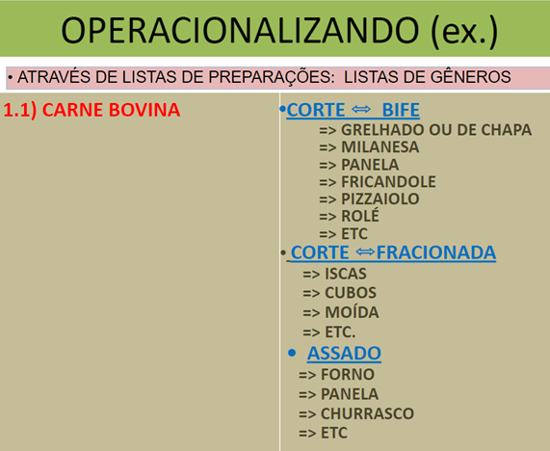

Então vamos pensar aí operacionalizando aí uma compra ou um possível olhar para um planejamento de cardápio. Quando eu penso em carne bovina eu vou ter vários cortes. Lembram do exemplo que eu falei lá no início? Se eu usar lagarto plano provavelmente eu vou usar ele para assar, mas eu não vou usar ele para bife, nem carne de panela não é um corte de carne bem aceito para bife. Então vamos lá. Se eu penso em bife né, eu posso fazer o bife de que tipo? Grelhado ou na chapa, à milanesa, de panela, à fricandolle, à pizzaiolo, rolé, entre outros. Se eu penso nela fracionada, em cubo, moída ou isca eu também posso ter outras preparações. Se eu pensar numa carne assada eu posso fazer no forno, posso fazer na panela, eu posso fazer no grill né, na churrasqueira, então, como é que eu vou pensar nisso. E aí, só que é só para a gente começar abrir o nosso olhar tá? Mas eu vou perguntar. Todo mundo conhece essas preparações de bife sim ou não? Dúvida? Então vamos seguir. Pode passar, não, não. Então fala Taís qual é a sua dúvida ou não tem dúvida? Ah sem dúvida.

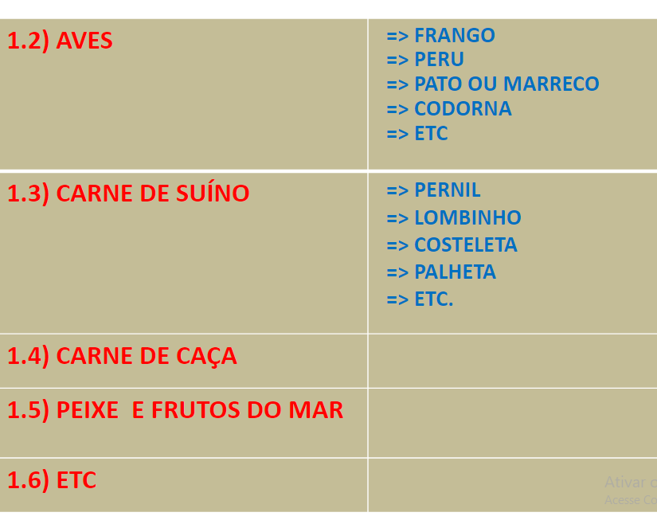
Aves, eu tenho frango, peru, pato, marreco, codorna, é claro que nem tudo isso atende a um serviço de alimentação, porque a gente trabalha com orçamentos e a gente hoje trabalha com um serviço de alimentação naquele mix, de formal com luxo chegando no médio tá? Então a gente dá uma oscilada. Carne suína, pernil, lombo, costeleta, palheta, carne de caça, peixe e frutos do mar, entre outras.

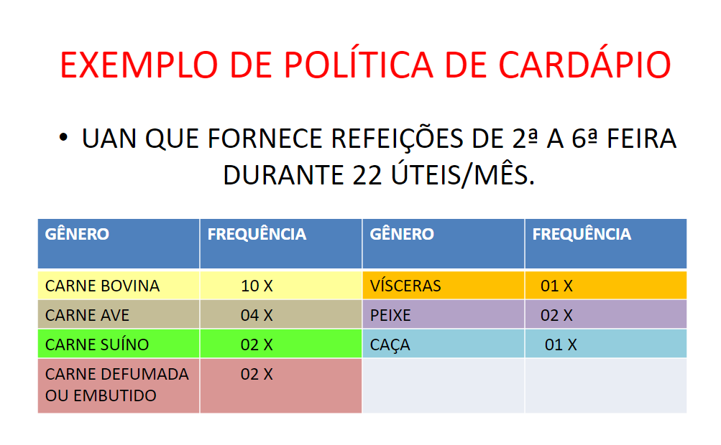
E aí vamos pensar num exemplo de política de cardápio. Eu trabalho numa loja que fornece refeições de segunda a sexta, então sábado e domingo é folga para todo mundo, e com isso nós trabalhamos 22 dias no mês. Pensando em 22 dias e pensando em todas aquelas carnes né que a gente considerou, eu vou pensar que a carne, geralmente a carne mais utilizada nos serviços de alimentação é a bovina, seguida pela ave né e a partir daí a gente tem um empate entre suína e pescado e aí vai depender da unidade. E as outras elas vão entrar de acordo com o perfil da sua empresa. Mas, aqui a gente tá usando de tudo um pouco tá? Então vamos lá. Carne bovina 10 vezes é a frequência, então nesse período de 22 dias eu vou ter 10 dias de carne vermelha. A carne de ave num período de 22 dias eu vou ter quatro carnes de ave. Num período de 22 dias eu vou ter dois dias de suíno e dois dias de carne defumada ou embutido e dois dias de peixe tá? E ainda dentro desses 22 dias para terminar, eu vou ter um dia de víscera e um dia de caça. Entenderam até aí?

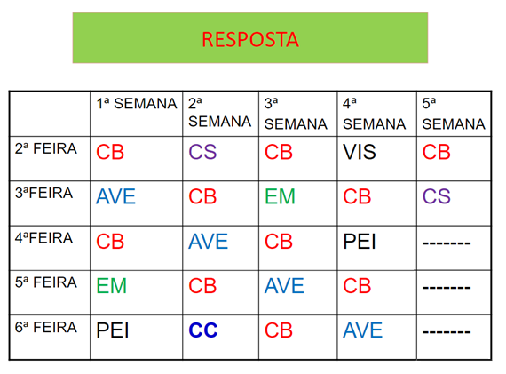
E aí a gente vai abrir isso. Olhem as semanas, eu tenho as cinco semanas de segunda a sexta porque eu não tenho sábado e domingo tá? E aí geralmente o que a gente faz para não ter uma certa repetição? A gente coloca ele em diagonais no mapa. Então vocês podem ver que na primeira semana na segunda-feira eu tenho carne vermelha, aí eu tenho né, eu venho descendo assim a diagonal tá? Na terça, na quarta e na quinta né. E aí o que que eu faço? Eu pulo um dia e retorno com a minha diagonal tá? E aí depois eu pego o segundo dia que tem maior quantitativo que é o quê de ave então, embaixo da primeira carne vermelha eu já faço a diagonal. Eram 4, eu já atendi, eu tenho uma ave em cada semana tá? Deu para entender gente? E assim eu vou, depois eu pego os espaços vazios e coloco a carne de caça, a carne suína, o pescado e ali eu vou, é um quebra-cabeça, eu vou reorganizando, reestruturando para que eu não tenha a repetição de dias seguidos tá? Ah mas você botou na primeira semana carne vermelha na segunda e carne vermelha na quarta, mas, eu não vou fazer a mesma preparação tá certo? Deu para entender gente? Sim, então podemos seguir.

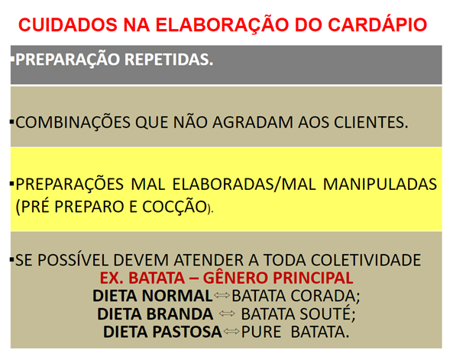

Então quais são os cuidados na elaboração do cardápio? Atenção às preparações repetidas tá? As combinações que não agradam os clientes. Então você tem um grande termômetro ou que volta na bandeja ou que vai ficar ali no seu balcão de distribuição. Sobrou muito? Não agradou. Mas não agradou o que? A combinação? A preparação? Ou naquele dia não foi bem feito, aconteceu algum problema tá? Eu preciso tá avaliando. E aí vem, preparações mal elaboradas ou mal manipuladas. Aconteceu algum problema no pré-preparo ou na cocção? Então preciso identificar isso.
Geralmente aonde a gente identifica isso? Alguém consegue me ajudar? Quem entrou no hospital no segundo grupo, teve oportunidade de ver por causa do horário, a Kátia que foi a nutricionista que nos acompanhou na visita, a fazer a prova né. A prova é uma quantidade pequena que o nutricionista realmente prova o prato ou a preparação, ou já o cardápio pronto, para identificar ali se tem algum problema ou não. Então como o objetivo da prova é fazer a identificação se tem algum problema ou não, é para que você tenha tempo de reverter isso. Se você faz essa prova no horário que abre a distribuição e o feijão tiver salgado que você não vai ter como reverter então, o certo não é nem fazer a prova com prato já pronto tá? O certo é você a cada preparação que vai ser concluída, você faça essa prova porque aí você vai ter tempo ainda de poder reverter algum problema ou não tá certo?
Se possível devem atender a toda coletividade e aí é um exemplo de hospital, eu tenho batata hoje no meu cardápio e aí ela pode, ela é um coringa né, então na dieta normal ela entra como batata corada que pode ser do cardápio dos acompanhantes, dos funcionários né. A dieta branda ela entra como soutté e na dieta pastosa ela entra como purê, então só como exemplo.

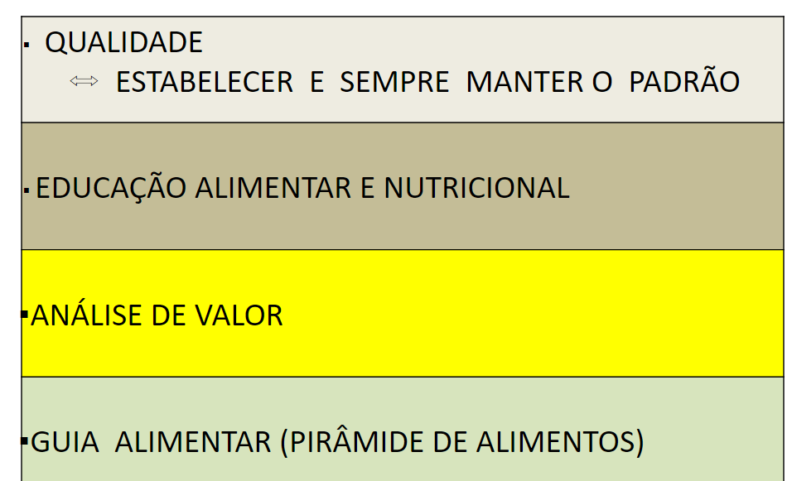

Além da qualidade, a gente precisa estabelecer sempre um padrão de qualidade para o nosso serviço. Então, não só que nós estamos preparando, mas também em relação ao fornecedor, em relação à matéria-prima que chega tá? A educação alimentar e nutricional que é importantíssima para a gente poder, é tão gratificante quando a gente ver a mudança dos hábitos dentro daquela clientela de uma empresa que às vezes não comia salada e passa a fazer o uso de alguns itens e algumas saladas que eles não comiam. Ou que passam a se interessar por determinadas preparações, o que é aquilo? Talvez uma salada de tabule, que não seja do hábito deles e pergunta o que que é? Mas é feito de que? Vou provar um pouquinho. E aí, você já vê num outro dia, numa outra semana, num outro momento que você está servindo aquilo, ele já nem te pergunta, ele já coloca no prato porque ele gostou muito, ele passa e te dar o retorno, poxa isso é gostoso! É fácil de fazer? Vou pedir para fazer lá em casa. Então, isso é um retorno muito legal que a gente tem nos serviços.
Análise de valor. Seja de valor nutricional, seja de valor financeiro então, sempre as análises, e até o uso hoje do guia alimentar. A gente não utiliza mais a pirâmide de alimentos, apesar de alguns ainda falarem sobre ela, mas a gente não tem o hábito mais, não tem mais a pirâmide como um guia para gente e sim o guia alimentar para a população brasileira tá bom?

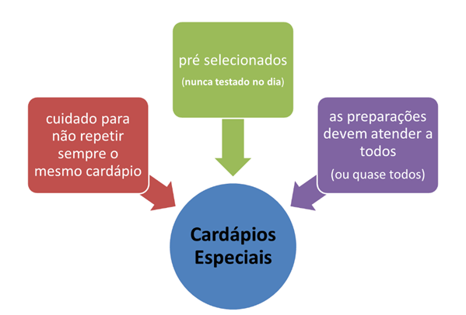

A gente tem né, eu falei em certo momento que a gente pode ter alguns cardápios mais especiais, alguns serviços mais diferentes algumas campanhas como eles colocam no contrato que são aquelas atividades festivas né. Mas, a gente precisa ter muito cuidado né, por exemplo, ah vai se fazer um coquetel e nesse coquetel o cardápio é uma entrada de salada à Califórnia e deixa eu pensar aqui, o prato principal vai ser um, esqueci o nome do peixe, salmão, um salmão grelhado ao molho de maracujá com arroz com brócolis. A sobremesa, mamão papaia com sorvete de pistache e calda de cereja marrasquino. O café no final vai ter uns sucos naturais, refrigerante e no final vai ter um café com chocolate mentolado ponto. E aí, daqui a dois meses, vai ter outro coquetel e eu vou e sirvo o mesmo cardápio. Aí daqui a um mês vai ter outro coquetel e eu vou e sirvo o mesmo cardápio. Da mesma forma que podem ser outras pessoas, também podem ser as mesmas pessoas e a gente fica conhecido como o mesmo cardápio.
Então, muita atenção para não repetir sempre o mesmo cardápio para esses eventos. Sempre pré-selecionar então, testar aquele cardápio antes, procurar a opinião, às vezes, da pessoa que está organizando essas reuniões, para ela, faz dois ou três cardápios e ela escolhe um. A gente faz o teste, ela prova também junto tá? E as preparações devem atender a todos ou pelo menos quase todos, que a gente sabe que 100% a gente não agrada tá bom?

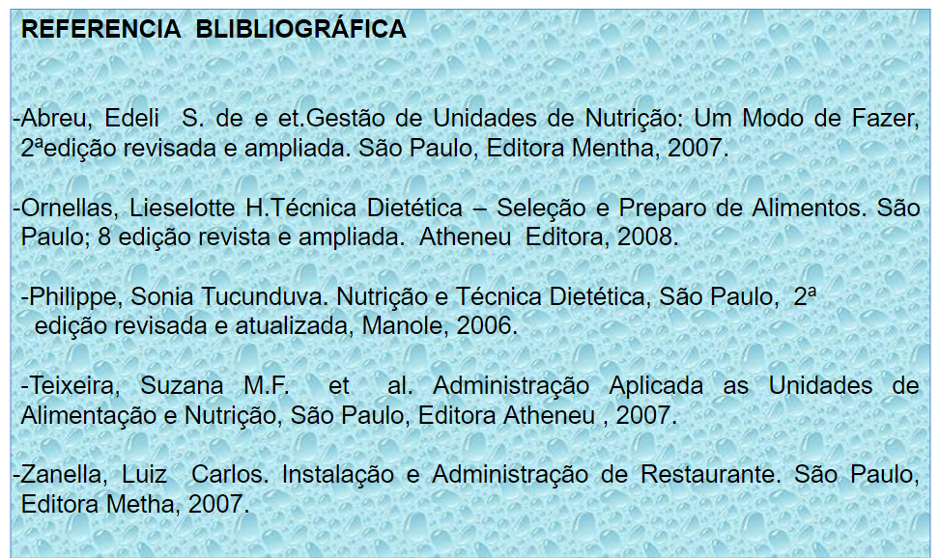

Aí são algumas das referências utilizadas para essa aula.

